Чат приложение Heyapp
Първоначален екран на приложението:
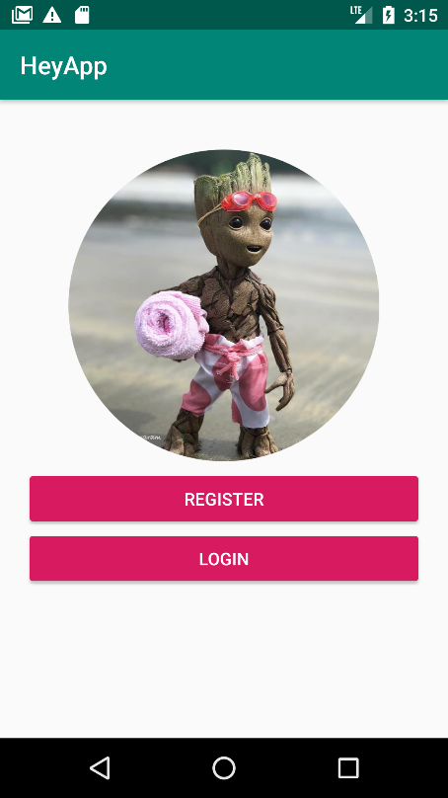
Имаме два бутона Register и Login, ако нямаме регистрация натискаме бутона Register и ни отвежда в view за регистрация.
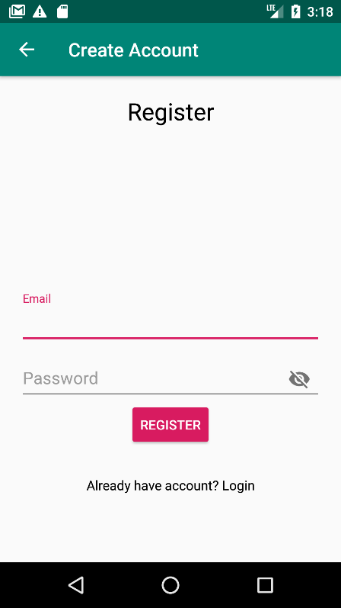

И той съдържа следните функции (Register)
1-Поле за въвеждане на email / пример: трябва да съдържа name@gmail.com
2-Поле за въвеждане на парола/ минимум 6 цифри
3-Бутон Register
4-Под бутона Register имаме текст Already have account?Login, който ни води до изгледа на Login
След правилно попълване на полетата натискаме бутона Register и ни отвежда към профила.
Ако изберем изгледа на Login
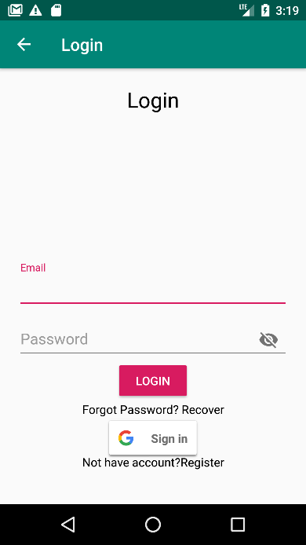

И той съдържа следните функции (Login)
1-Поле за въвеждане на email /при некоректно попълване излиза съобщение
2-Поле за въвеждане на парола / при некоректно попълване излиза съобщение
3-Бутон Login-След правилно попълване на полетата ни Логва в акаунта
4-Под бутона Login имаме Forgot Password? Recover -този тест ни отвежда до изкачащо поле за въвеждане на email.За да си възстановим паролата е необходимо да имаме направена регистрация с този email, ако имаме такава.След попълването на email и натискането на бутона Recover ще ни изпрати автоматично съобщение до пощата.След получаване на съобщението ще може да си я възстановим, чрез линка от съобщението.
5-Под текста Forgot Password? Recover имаме бутон Sign in-Този бутон служи за регистрация през GMAIL
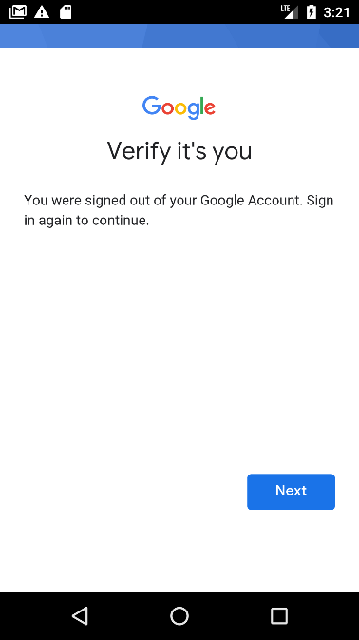
6-Под бутона Sign in имаме Not have account?Register -Този текст ни отвежда към изгледа Register
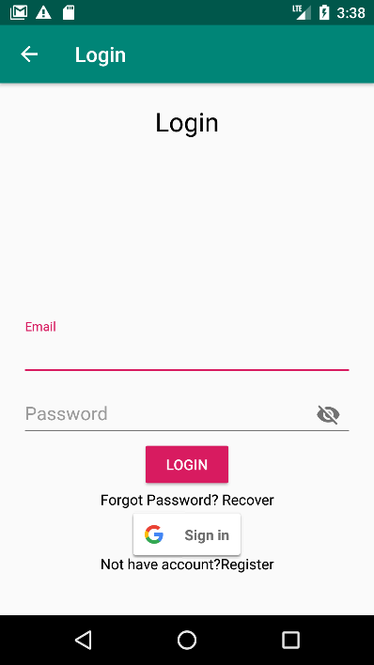
След като сме попълнили правилно полетата или сме се логнали, чрез Gmail ни отвежда към профила.

Изглед след влизане в акаунта

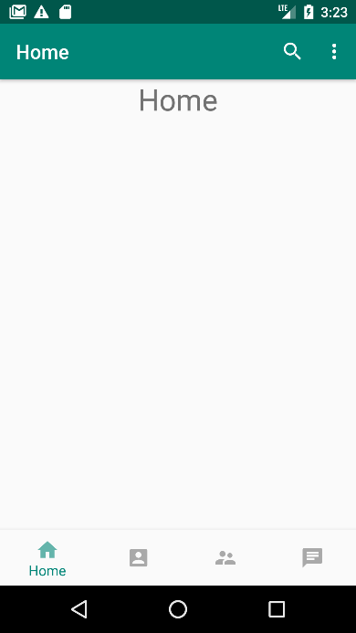

Имаме отдолу меню с 4-ри бутана Home,Profile,Users,Chat List
-Home ще служи впоследствие на развитието на проекта за да може да се виждат публикувани снимки и публикация от всички
потребители
-Profile ще служи за впоследствие да може да е възможно да се виждат всички лично публикувани снимки и публикации.
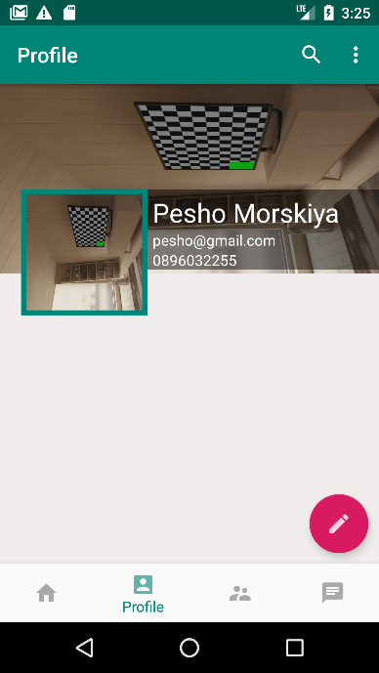

В изгледа Profile може да се променя за момента само профилната снимка,тапета,името и телефона, чрез розовия бутон(add).
Функционалността на този бутон е да може да се добавят и променят всички горе споменатите опции.
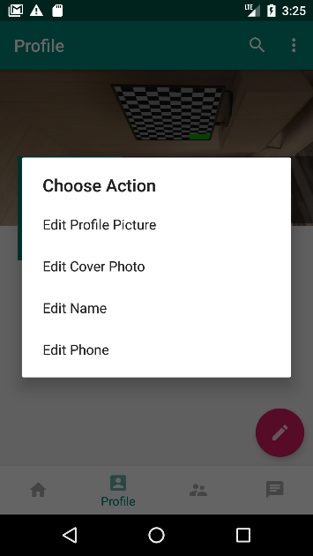
Choose Action: Edit Profile Picture,Edit Cover Photo, Edit Name,Edit Phone
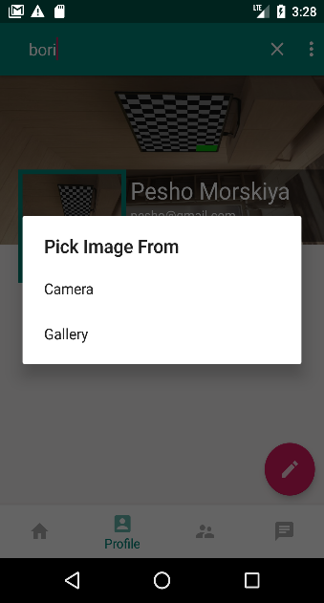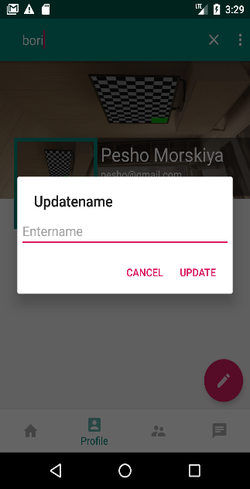
-Users служи за показване на всички регистрирани профили до момента и започването на чат с друг потребител, чрез клик върху даден user.За да се улесни търсенето на потребител в горната дясна част до бутона logout има бутон (Search).
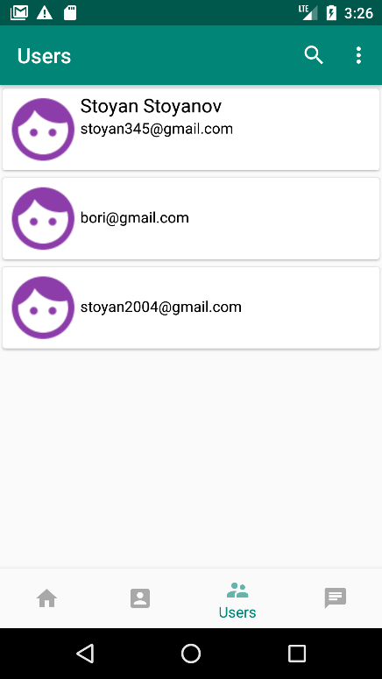
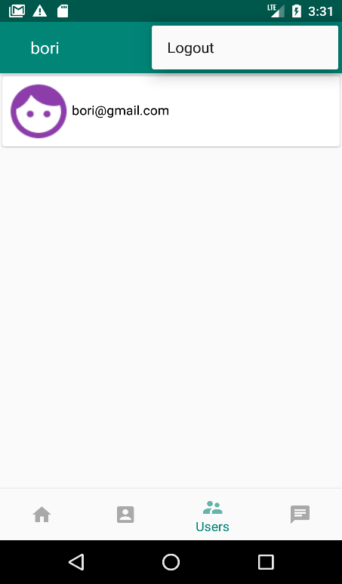

Търсачаката може да търси по email и name.
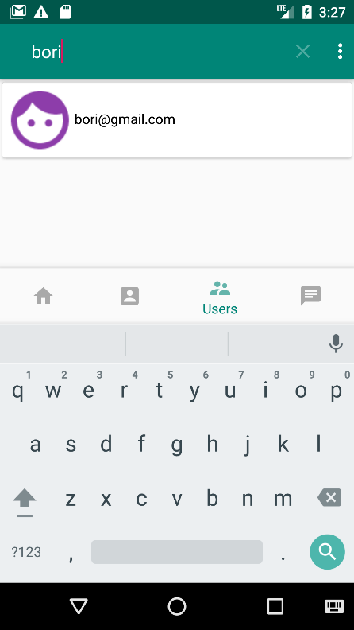
След като изберем потребител с когато искаме да пишем и кликнем върху него.Започвате чат с него.В долната част въвеждаме текст и с бутона (send) оцветен с цвят лилаво се изпраща съобщението.В този изглед може да видим отгоре името на потребителя и неговата снимка.Впоследствие ще може да виждаме и неговия status(online/offlain)
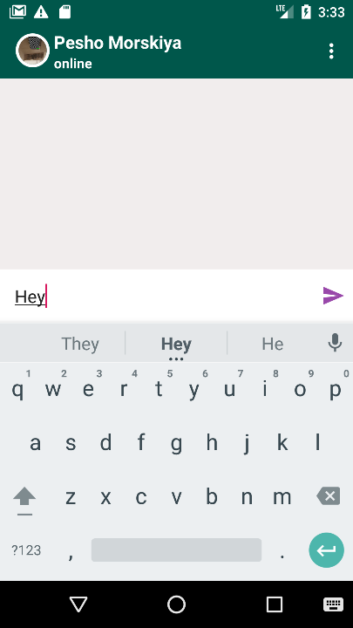
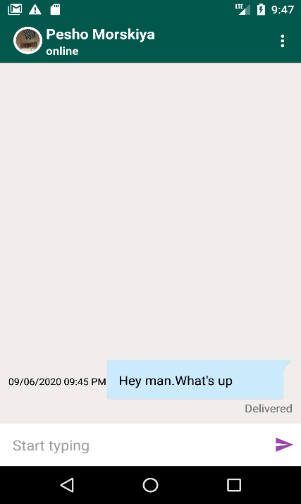

-Chat List ще служи впоследствие да се виждат всички запознати чатове с даден потребител.Също ще бъде възможно да бъдат изтривани чатове с даден потребител.
